Муниципальное бюджетное учреждение дополнительного образования
«Курчалоевская эколого-биологическая станция»
Чеченская Республика

Исследовательская работа
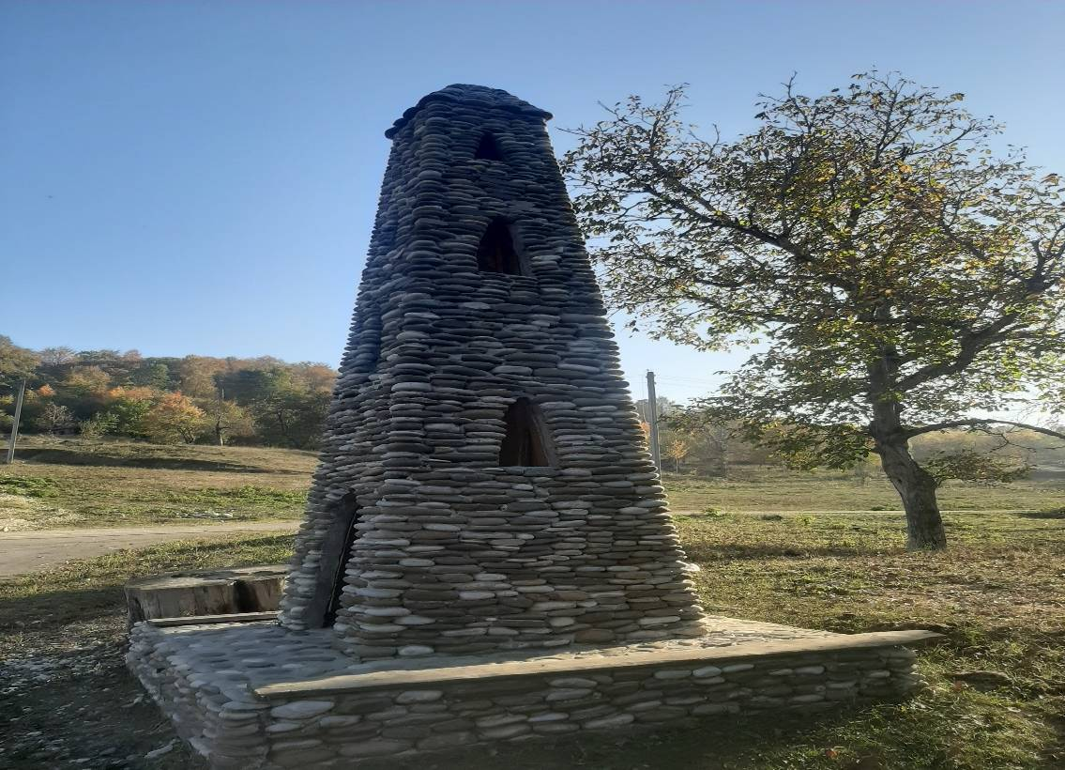
в номинации «Лесоведение и лесоводство»
на тему «Роль лесов и лесных хозяйств в Чеченской республике»

Автор конкурсной работы
Ученица 10 класса
Ибриева Хава Султановна
Руководитель конкурсной работы:
педагог дополнительного образования
Цугаев Сулиман Рамзанов

с. Аллерой
2021г.

Оглавление

Введение………………………………………………………………… | 3
1. Особенности природы Чеченской Республики…………………….. | 5
2. Леса и лесные хозяйства Чеченской республики…………………... | 8
3. Роль лесов и лесных хозяйств в развитии Курчалоевского района... | 11
Заключение……………………………………………………………... | 12
Список используемой литературы…………………………………….. | 13

Введение

Современные экологические проблемы, имеющие место по всему миру, показали важность природы в жизни человека на любом из континентов.
Каждый этнос существует в тесном взаимодействии с природой. И от того, какое отношение к окружающему миру будет у народа, зависит его благополучие в будущем.
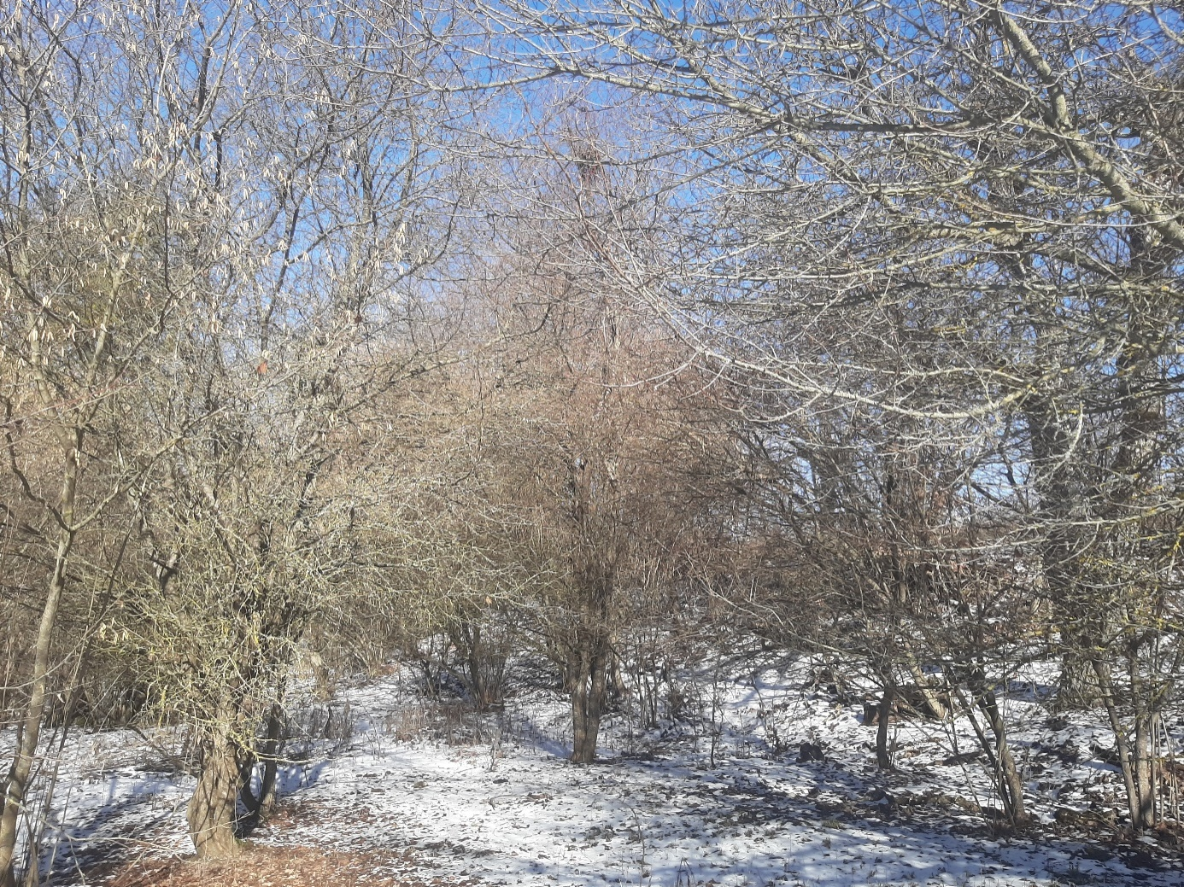

Чеченская Республика, богатая природными ресурсами и невероятными пейзажами, славится своим бережным отношением к природе, лесам. Отношение к лесу как к живому организму является одним из столпов особенного чеченского духа.

Поэтому очень важно изучить традиции лесопользования на территории Чеченской Республики, и то, какое влияние такое взаимодействие оказало на чеченский народ. Данный факт и определяет.

Актуальность темы исследования.
Я живу в Курчалоевском районе, в селе Бачи-Юрт с населением 19 727 человек. И именно с любви к лесам моего родного района началась моя дорога к изучению лесов и лесных хозяйств все республики
Цель работы – исследовать роль лесов и лесных хозяйств в Чеченской Республике.
На основании сформулированной цели, определим круг взаимозависим задач:
– исследовать историю развития лесоведения и лесоводства Чеченской республике;
– проанализировать существующие традиции лесопользования;
– рассмотреть роль лесов и лесных хозяйств в развитии Курчалоевского района.
Гипотеза исследования – от того насколько большую роль в жизни населения играет лесоведение и лесоводство зависит благополучие всей нации.
Объектом исследования выступают леса и лесные хозяйства.
Предмет исследования – особенности лесоведения и лесоводства на территории Чеченской Республики.
Методы этноэкологического исследования: изучение и обобщение; анализ и синтез; аксиоматика.
1. Особенности природы Чеченской Республики

Для наиболее полного исследования рассмотрим особенности природы Чеченской Республики.
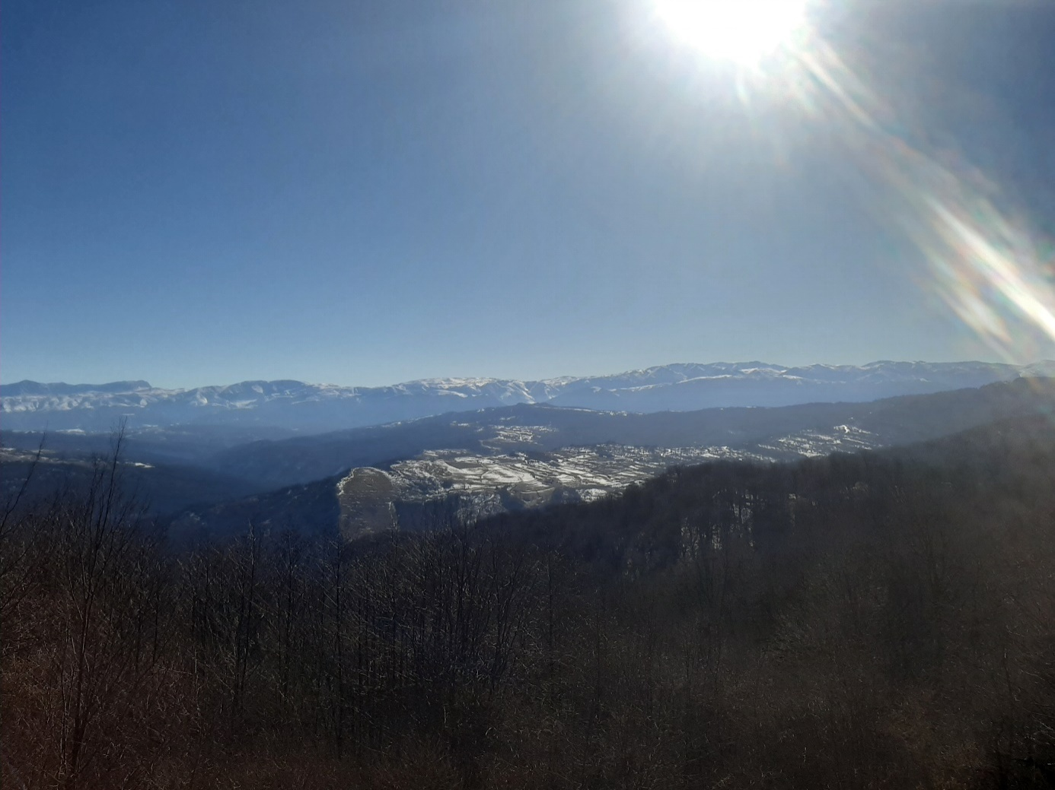
Важная особенность – разнообразие природных ресурсов территории. Так, Чеченская республика представлена четырьмя различными частями рельефа: равнинная, предгорная, горная и высокогорная. И, следовательно, на территории республики очень разнообразный климат.

Такое многообразие сделала природу Чечни уникальной и невероятно красивой.
Растительный мир территории также разнообразен. Республика представлена разнотравно-типчаковой, солончаково-луговой, солончаково-болотной растительностью, кроме того на территории встречаются пойменные луга, ковыльные степи, субальпийские и альпийские луга
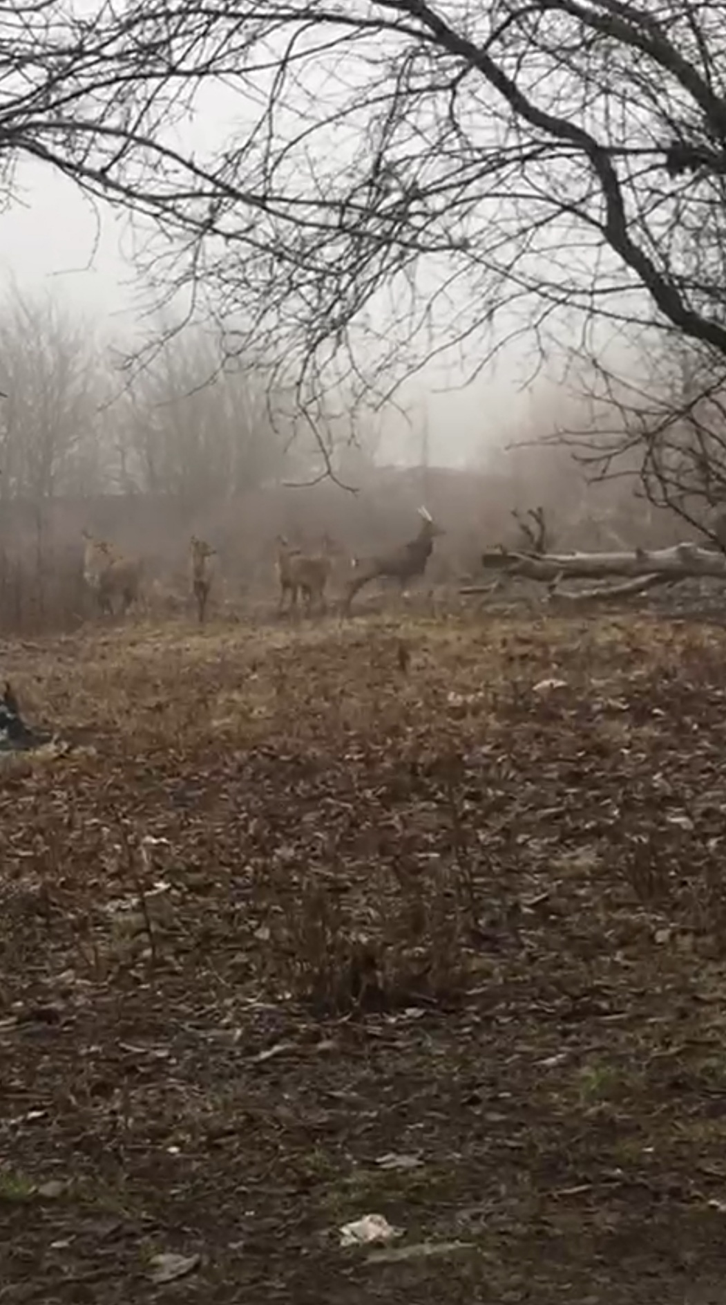
Растительный мир Чечни представляет большую ценность для всего мира. На территории республики произрастает 158 редких целебных растений, занесенных в красную книгу.

Животный мир республики также разнообразен. Кроме того, 189 видов животных, обитающих на территории занесены в Красную книгу.

В Чечне с уважением относятся к животным и диким, и домашним. Поэтому на территории республики приумножается количество диких волков, кавказских оленей, фазанов, шакалов, лисиц, дроф, зайцев, сайгаков, барсуков.
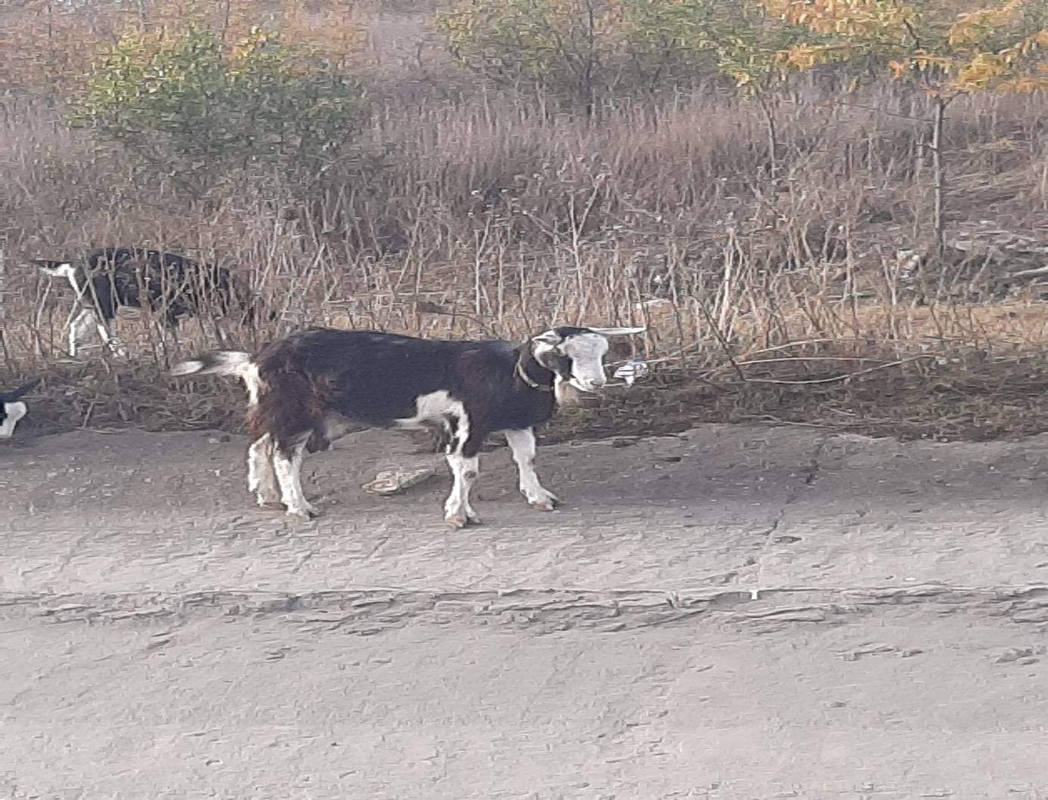
Помимо уважительного отношения жителей рост фауны активно поддерживается властью республики. Так, в апреле 2020 г. недалеко от историко-архитектурного комплекса «Шира-Бена» на волю выпустили больше 130 белобровых козлов.
Любовь к природе прививается каждому жителю с самого рождения. Более того, весь чеченский дух построен на уважительном отношении ко всему сущему и на понимании, что мир — это гармония живой и неживой природы. Для чеченцев важно проявлять милосердие ко всему, что было сотворено Всевышним, и особенно к живой природе.
Так, именно чеченцы одним из первых стали применять технологию медосбора, которая не приносит вред пчелам. Еще один пример – ставший традиционным процесс дойки коров, при котором необходимо одной рукой поддерживать вымя.
Стоит также отметить, что в тех ситуациях, когда чеченец вынужден принести вред животному, например, охотясь на них для пропитания семьи, уважительно отношения просматривалось и в этих действиях. Так, убийство животного готовящегося воспроизвести на свет потомство или с маленькими детенышами строго запрещено. Также недостойным считается убийство пасущегося животного.
На охотнике лежала еще одна обязанность, от которой он не мог отказаться. Нельзя было допустить, чтобы пресекся вид какого-либо животного; нельзя было убивать животных больше необходимого для пропитания и категорически запрещалось делать это ради удовольствия.
Однако, важным отметить, что бережное отношение к природе должно исходить от сердца, а не в угоду будущей выгоде. Ибо пророк Мухаммед сказал: «Если придет Судный день и у тебя на ладони будет росток пальмы, ты должен посадить его. Даже если будет потеряна всякая надежда, посадка должна продолжаться, так как посадка пальмы – это хорошее дело само по себе».
Величие природы отражено и в чеченских художественных произведениях. Прославленные авторы республики (такие как С. Арсанова, М. Мамакаева, X. Ошаева, М. Ахмадова) показывают в своих произведениях образ чеченской природы – животворящей, благословленной, чистой.
Природа Чечни очень красивая, и, я считаю, что Всевышним была заложена часть ее красоты в душу чеченскому народу. Чистота и величие окружающего нас мира стали основой благополучия нашего этноса.
2. Леса и лесные хозяйства Чеченской республики

Леса и лесные хозяйства представлены на территории республики двумя природными зонами: лесостепи и горные леса.
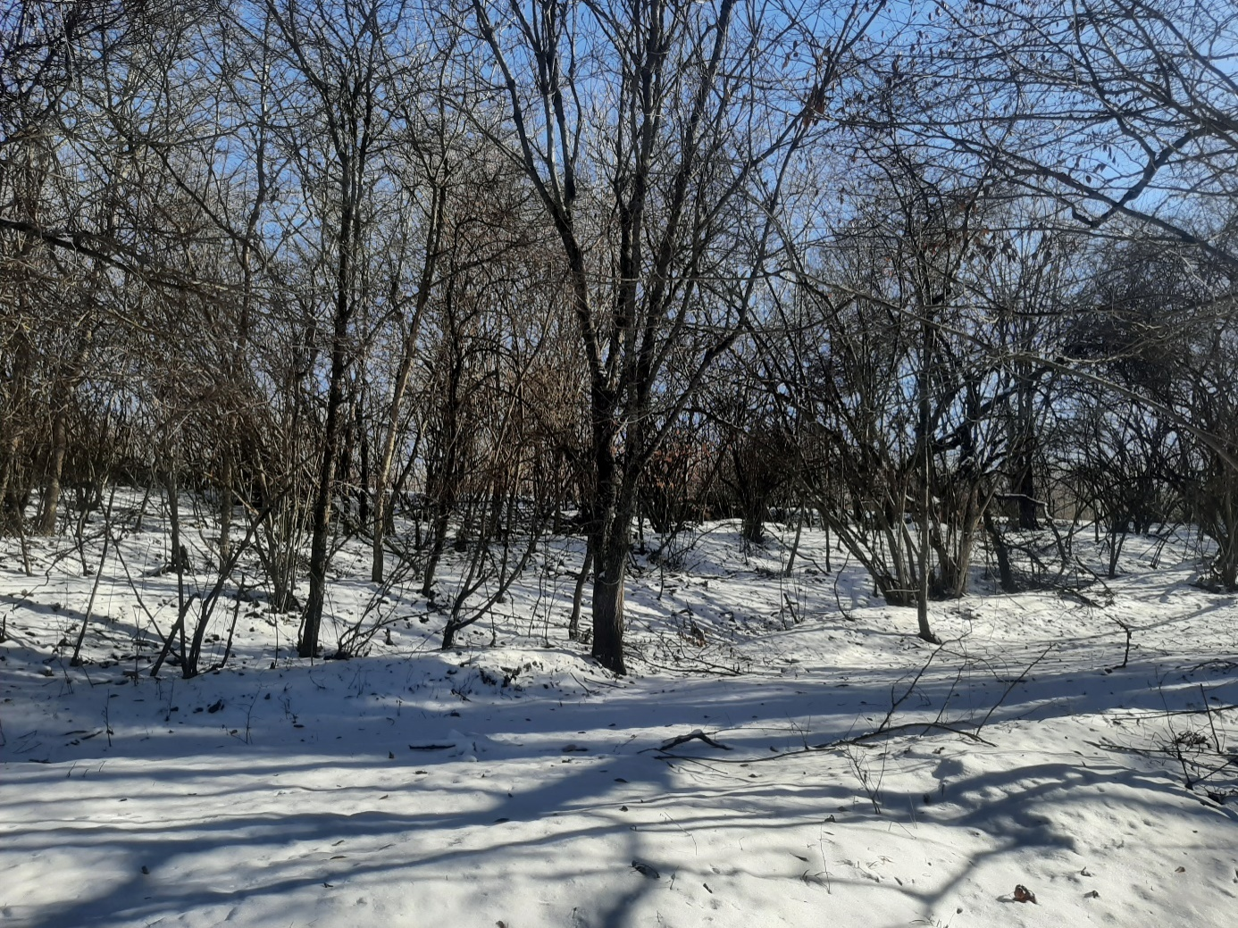
Лесостепная зона располагается территории Чеченской и Осетинской равнин, а также на части Терско-Сунженской возвышенности.
На сегодняшний день, былые лесные богатства республики поредели от активной человеческой деятельности (вырубка, распашка и посев), но остатки былых лесов все-таки сохранились в виде могучих ветвистых деревьев.
Сохранившиеся участки леса представлены дубами, ясенем, кленом, кавказской грушей, ивой, ольхой, боярышником, терном, шиповником, держидеревом, крушиной, кизильником, барбарисом, можжевельником, шиповником, спиреей и др.
Горные леса преимущественно расположены на территории Черных гор.
Климат данной зоны зависит от высоты и условно подразделяется на два пояса: нижний и верхний.
Северный склон представлен более развитыми и богатыми перегноем почвами, в то время как я южном склоне почва более сухая.
Нижняя часть гор представлены дубом, орешником, крушиной, боярышником, ясенем, кленом, иль мой, ольхой, а также разнообразными фруктовыми деревьями. Леса служат надежной зашитой для диких животных, так как достаточно труднопроходимы.
Верхняя часть гор представлена, преимущественно, буковыми лесами. Также встречается граб, карагач, липа, ясень, клен, орешник, бересклет, бирючина.
Республика славится своими девственными буковыми лесами, поражающими своим безмолвным величием.
Суровый горный климат очень влияет на породы деревьев, частично видоизменяя их.
Кавказский рододендрон, представленный в лесах республики, поражает свой волшебной красотой в пору цветения.
Лес, она находится под угрозой человеческого негативного вмешательства. Поэтому очень важно беречь и охранять имеющиеся богатства.
Так, Указом Главы Чеченской Республики от 22.03.2019 № 36 был утвержден Лесного плана Чеченской Республики на 2019-2028 годы в соответствии с которым была организована региональная система ведения лесного хозяйства.
Главная цель сформированной системы – работа по возобновлению и формированию леса в республике Чечня.
Так, по состоянию на 07.12.2020 были восстановлены 594 га леса. Из них 50 га были задействованы в системе лесоразведения, 60 га засажено
лесными культурами, 64 га подвержены комбинированному лесовосстановлению.
Кроме того, на 1601 га был выполнен агротехнический уход за лесными культурами, из них на 72 га уход был выполнен путем дополнения лесных культур; на 115 га была проведена обработка почвы под лесные культуры.
Также, стоит отметит, что в рамках утвержденной системы упор сделан именно на содействие естественному возобновлению леса.
В рамках государственной программы Чеченской Республики «Охрана окружающей среды и развитие лесного хозяйства Чеченской Республики» ФГБУ «Рослесинфорг» был реализован первый этап в шести лесничествах республики: Ассиновском, Ачхой-Мартановском, Грозненском, Гудермесском, Веденском, Наурском.
Данный этап является подготовительный и включает в себя следующие виды работ:
– сбор информации,
– подготовка картографических материалов,
– аэрокосмическая съёмка.
Второй этап в соответствии с планом, будет реализован до конца 2022. По нему, во всех 15 лесничествах будет проведено лесоустройство.
Важным условием является тот факт, что на сегодняшний день во всех лесничествах Чеченской республики установлены и внесены в ЕГРН. Этот шаг позволит в значительной степени ускорить развитие лесного хозяйства, так как теперь лесные инспектора и работники лесного хозяйства будут знать и понимать территорию своей ответственности.
Таким образом, хотелось бы отметить, что в республике проходит всесторонняя работа по восстановлению и развитию лесоводства. Данный факт связан, прежде всего, с осознанием ценности окружающего нас мира, его природных ресурсов.
Развитие лесов и лесных хозяйств в Чеченской республике будет способствовать не только экономическому росту, но и росту нравственному.
3. Роль лесов и лесных хозяйств в развитии Курчалоевского района
Мое родное село – Бачи-Юрт, также славится своей природой. Оно является одним из крупнейших сел Чеченской Республики.
Окружающим лесам отведена важная часть нашей душе и в истории нашего села. Так, именно леса, вовремя Кавказкой войны помогали спастись и от голода, и от холода. Также именно леса позволили в короткие сроки восстанавливать разграбленные аулы, которые являлись важным стратегическим объектом.
На территории села всегда поддерживается порядок взрослыми, тем самим они учат нас, молодежь бережному отношению к родной территории. Мы часто утраиваем лесные субботники: убираем мусор, сажаем деревья.
Заключение

В ходе проведенного исследования была подтверждена выдвинутая нами гипотеза о том, что от того насколько большую роль в жизни населения играет лесоведение и лесоводство зависит благополучие всей нации.
Наш народ славится своим бережным и уважительным отношением к окружающему миру, лесам. И для нас, подрастающего поколения, важно не потерять, а приумножить богатство окружающей нас флоры. Только так мы добьемся еще большего величия.

Список используемой литературы

1.Википедия,свободнаяэнциклопедия.URS - https://ru.wikipedia.org/wiki/Чечня (дата доступа 18.01.2021)
2. В.Е. Борейко Лесной фольклор. Древа жизни и священные рощи. Электронная библиотека. URS- https://www.rulit.me/books/lesnoj-folklor-dreva-zhizni-i-svyashchennye-roshchi-read-57101-4.html (дата доступа 19.01.2021)
3.Гайсумова Л.Д., ЭльмурзаевР.С. Эколого-экономическое характеристика лесопользования Чеченской Республики. Качество науки — качество жизни. 2010. № 2. – 312 с.

